露天矿生产的车辆安排
摘要
针对本问题的分析，我们按照“规划铲位到卸点的最优路线和次数à规划卸点回到铲位所需最优车辆资源数à根据以上两个规划寻求最优卡车调度方案”—三步走的方式，针对原则一和原则二分别建立数学模型如下：
原则一：
第一步：我们用整数规划的方法求取满足最优目标的由铲位到卸点的运输次数和路线，解决岩石和矿石的最优运输问题。目标为总运量最小；
第二步：根据第一步规划求得的运输路线及次数规划出卸点到铲位所需最优车辆资源数。目标为空载时间最短，最小为 吨公里；
第三步：根据以上两个规划指导和求取相应调度问题。 目标为总发车次数最少。
对题目中的实际问题求得结果为：最少发车次数为13辆，铲车数为7。
原则二：
目标1：最大的产量，并且满足产量、质量要求，同时优先考虑岩石产量并且总运量最小；
由于问题已确定了车辆数，所以无需对车辆数范围的规划
目标2：具体安排
在解第二问时我们采用了一个快速算法，虽然不能保证每辆车都不等待，但避免了，大规模整数规划，所以我们认为这种简化是合理的。最后，结合模型分析对模型进行了评价。
所用铲车数为7，卡车数为20，总运量：103488吨.
一、问题的分析
在满足对矿山采运资源的限制条件下，我们将该问题的两个目标转化为最优规化问题。经分析后我们采用三步规划的方法，在可解的条件下，将问题划归为三个整数规划问题。为达到问题的两个最优目标，我们采用目标到调度的逆向分析方法，以“规划铲位到卸点的最优路线和次数à规划卸点回到铲位所需最优车辆资源数à根据以上两个规划指导和求取相应调度问题”三步走的方式求解问题的最终目标。
首先我们用整数规划的方法求取满足最优目标的由铲位到卸点的运输次数和路线，解决岩石和矿石的最优运输问题。其次，再根据第一步规划求得的运输路线及次数规划出卸点到铲位所需最优车辆资源数。最后，根据前两步结果，指导和安排相应车辆的调度，达到第一步对最优目标的规划。
二、模型的假设及说明
在已满足题目中所有假设条件的前提下，我们补充两点如下：
1). 模型只考虑满足题目要求的调度计划本身，而不考虑如何保证一个计划的内容在现实过程中实现；
2). 卡车在一个班次中始终保持正常运行，不出故障；
3). 电铲和卸点都不能同时为两辆及两辆以上卡车服务。卡车每次都是满载运输。
三、符号的说明
： 在一个班次内，铲位 到卸点 的总车次，1代表矿石漏，2地表倒装场一，3代表倒装场二，4代表岩石漏，5代表岩场；
： 铲位 到卸点 的距离；
： 在一个班次内，卸位 到铲位 的总车次；
： 总运量；
： 每个铲位在一个班次内的最大装货量 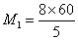；
： 每个卸点在一个班次内的最大卸货量 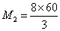；
： 卡车载重量；
： 铲位 的岩石数量；(i=1,2,…m)
： 铲位 的矿石数量；(i=1,2,…m)
： 卸点的产量要求；（j=1,2,…,n）
：卡车 在铲位 到卸点 之间运行的总车次， 代表发往卸点 运行的总车次， 代表开往铲位 运行的总车次；
： 最小车数；
： 最小车数的下界；
： 车的速度；
： 卡车满载的总时间；
： 卡车空载的总时间。
四、模型的建立和求解
我们对目标一和目标二按照问题分析中提供的方式分别建立相应模型。
4.1 问题一的模型建立与求解
第一步：规划铲位到卸点的最优路线和次数
问题一的目标就是在满足不等待的条件下满足产量、质量以及运输成本最小。而运输成本是由总运量和出动的卡车数共同决定的，要求运输成本最小，必须不仅满足总运量最小，同时出动的卡车数还要尽可能小。由于在一个班次内一辆卡车不停的运作，其工作时间是一定的，所以我们可以将出动的卡车数转化为总工作时间。因此我们可以得到对以上问题一最终目标的一个整数线性规划问题如下：
以总运量 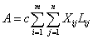为目标我们建立如下的一个整数线性规划：
目标函数：
Min
约束方程：
1). 每个铲位岩石、矿石数量的约束方程：
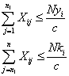
2).每个铲位在一个班次内的最大装货量的约束方程：
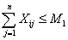
3).每个卸点在一个班次内产量要求的约束方程：
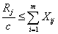
4).每个卸点在一个班次内的最大卸货量的约束方程：
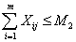
5).品位要求的约束方程：
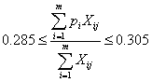
应用上述模型，其中i=1,2,3,4,5,6,7代表我们选中的七个铲点，共有 =120种方法，我们穷举所有情况。具体的非变量参数 （ ）为第i个铲点分别到矿石漏、倒装场Ⅰ、倒装场Ⅱ、岩石漏、岩场（对应编号1,2,3,4,5）的距离。规划中共有35个整型变量，用Lindo求解出：
总运量的最小值为 （吨公里）,对应的解为：
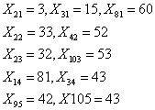
这样就可以得到如图1的运输路线安排及第二步规划需要的时间 （分钟）。
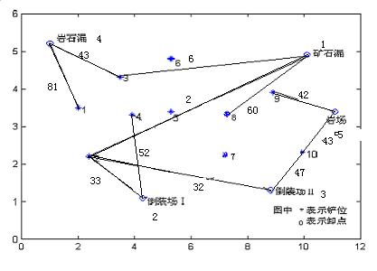

第二步：规划卸点回到铲位所需最优车辆资源数的下界，
对问题一即对卸点回到铲位所需总车辆数下限的目标进行求解
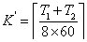
在第一步中我们已经求出所有车辆装卸货及运输所用时间的总和 = 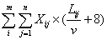，
所以我们可以将目标函数转化为空载时的所有车耗时总和 ，
以 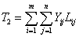为目标我们建立如下的一个整数规划：
目标函数：
Min
约束方程：
.按照假设，每天开始时卡车跟着铲车走，那么对每个卸点的总开入车次与开出车次相等：
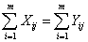（j=1,2,…）
对于求解这一规划，由于是在没有考虑到车辆不等待问题的情况下进行的，所以我们只求出一个车辆数的下界，再由第三步看。
求解这一规划，由于是在没有考虑到车辆不等待问题的情况下进行的，所以我们只求出一个车辆数的下界，由于车辆数上界已知，因此第二步就限定了第三步对车辆数的搜索范围，进一步调整车辆安排。
应用上述模型，解出最小车辆数 。
第三步：最小车辆数及调度计划的求解
根据题意列以下规划方程：
约束方程：
1). 每车工作时间约束方程 ：
有：
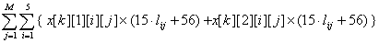
2). 每车卡车进出铲、卸点约束方程 , ：
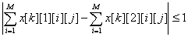 并且 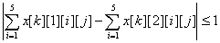
其中对于所有
3). 所有卡车进出铲、卸点约束方程 , , ：
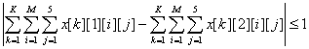
4). 所有从铲位i到卸位j的由第一步规划T1得到的最优值, 满足：
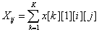
其中 , ；
优化目标：
找到满足以上4个约束方程的最小的K，
第三步中，这也是一个整数规划，但是求解较复杂。现在我们考虑按如下方法简化求解通过对图的分析，发现，我们可以通过先去掉一些无源的节点，以减少整数规划的变量数。具体的方法如下：
通过计算所有无源节点的在一个班次内不等待的工作的情况下的最大往返车次，如：8号铲位在一个班次内的最大往返车次为 ，说明派两辆一个班次内不间断地工作也达不到要求的车次数，所以被派往在8号铲点和矿石漏的两辆车一直被“套”在这条路径上，可以将这两辆车从可被调度的车中去除。如此进行多次判断，可以去除1号铲位到岩石漏、岩石漏到3号铲位的三辆车，3号铲点到矿石漏、矿石漏的一辆车，以及9号铲点到岩场、岩场到10号铲点的两辆车。这样第三步的整数规划就可以化成一个 的正数规划，减少66个变量。
按照题意，解出13辆车为最小车辆数，铲车数为7辆，每辆车在对应的路径上的有效车次数：
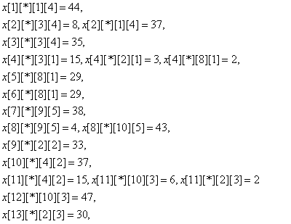

4.2 问题二的模型建立与求解
第一步：规划铲位到卸点的最优路线和次数
问题二的目标就是求利用现有车辆运输，获得最大的产量，并且满足产量、质量要求，同时优先考虑岩石产量并且总运量最小的解。因此我们可以得到对问题二的一个整数线形规划问题如下：
以总产量 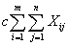为目标我们建立如下的一个整数规划：
目标函数：
Max
约束条件：
1). 每个铲位岩石、矿石数量的约束方程：
2).每个铲位在一个班次内的最大装货量的约束方程：
3).每个卸点在一个班次内产量要求的约束方程：
4).每个卸点在一个班次内的最大卸货量的约束方程：
5).品位要求的约束方程：
6).车辆数需求的约束方程：
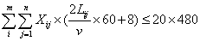
具体求解过程中的参数及其编号说明参照问题一。
求得如下四个解，对应的总产量均为103488（吨）。 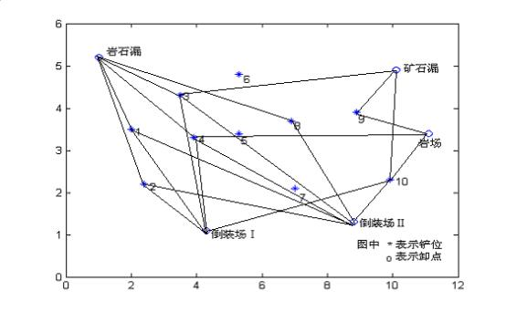
图2

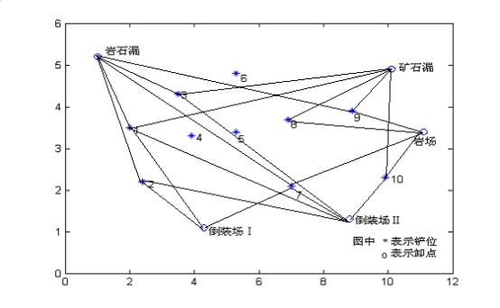
图3
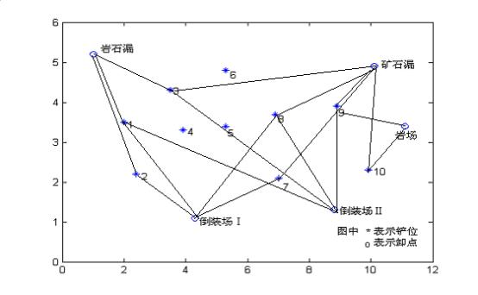
图4

对满足第一步的解分别计算相应的岩石产量及总运量，从中选择岩石产量最大同时总运量最小的解。
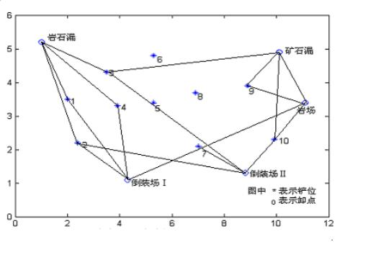
图5

由于问题已确定了车辆数，所以无需对车辆数范围的规划。
第二步：调度计划的求解
在此步中我们同样可以给出如问题一第三步的规划。虽然理论上是可解的，但在解决具体问题时由于复杂度较大。我们做如下简化：由于卡车数量有限，为了使总产量最大，我们应使卡车在满足约束条件的同时尽量不转到其他路线上，否则总会浪费工作时间。对每一条路径上，如果一辆车连续不停在这条路径上工作8小时而且满足车次和车辆数的约束条件，则该路线上的车次数减去一辆车在一个班次内的最大车次，记下满足这种情况的车辆数和车次数；将每条路径作这种处理，那么最后的所有路线的车次数的调度是可以规划的。对于第二问的数据：
所用铲车数为7，卡车数为20，各个卡车在各条运输路线上的总车次为：
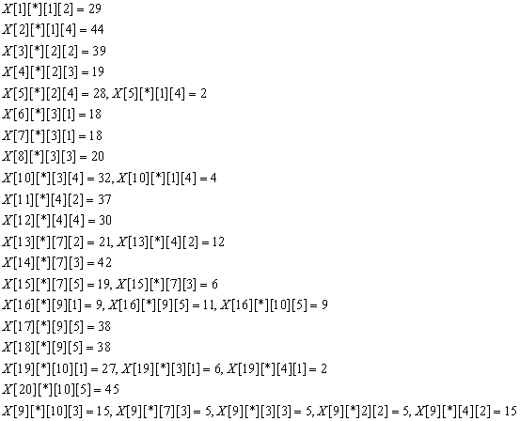在解第二问时我们采用了一个简化的快速算法，虽然不能保证每辆车都不等待，但避免了大规模整数规划，所以我们认为这种简化是合理的。
五、模型评价：
本模型采用逆向分析，用三步规划使结果尽量逼近原则目标，避免了直接构造生产计划的盲目性和对目标逼近的不可控制性，相对的是比较科学、严格、完整地解决了原题。“比较科学”是指我们的分析过程是尽力完善、全面的；“比较严格”是指我们的每步规划是数学上的精确过程，从而保证在此范围内所求的结果是严格准确的；“比较完整”是指我们的模型尽量解决了原题提出的所有问题、尽量没有对问题的妥协。但是，通过对题中具体问题的求解，可以看到模型中的第三步规划往往计算量很大，特别是在针对第二个原则的求解中，很大程度上影响了结果的给出，这体现了解决不等待调度的复杂性，同时也很可能存在计算量更小的算法代替第三步规划，这是本模型没有分析到的。同时，第三步规划的计算还存在除计算量大以外的复杂性，并且没有给出相关分析，可能进一步影响结果的得出，在解第三步的整数规划时我们采用了一个简化的快速算法，虽然不能保证每辆车都不等待，但避免了解大规模整数规划，所以我们认为这种简化是合理的。
六、参考文献：
[1] 苏金明 阮沈勇，《Matlab6.1实用指南》，北京，电子工业出版社，2002 。
[2] 叶其孝，《大学生数学建模竞赛铺导教材》，长沙，湖南教育出版社，1997

